Alterar Cargo/Categoria
Sistema | SIGRH
Módulo | Administração de Pessoal
Usuários | Gestor do Departamento de Administração de Pessoal
Perfil | Gestor DAP, Administrador DAP, Gestor Cadastro
Última Atualização | ver('', false);
Esta ação permite realizar a alteração de cargo e/ou categoria apenas de servidores ativos da Instituição, que estejam com a situação de exercício provisório.
Para realizar essa operação, existem os seguintes caminhos:
- SIGRH -> Módulos -> Administração de Pessoal -> Cadastros -> Alteração de Cargos de Servidores em Lotação Provisória -> Alterar Cargo/Categoria (Perfis Gestor DAP e Administrador DAP).
- SIGRH -> Módulos -> Cadastro -> Funcional -> Servidor -> Alterar Cargo/Categoria (Perfil Gestor Cadastro).
O sistema exibirá a tela para informação do Servidor Requerente.
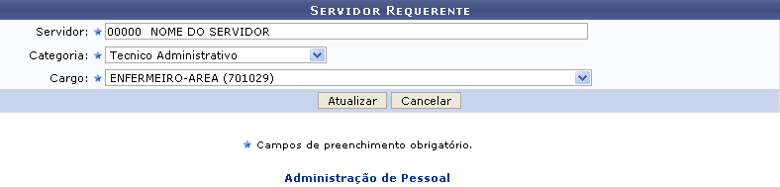Figura 1: Servidor Requerente
O usuário deverá informar o nome do Servidor, a Categoria em que ele está enquadrado e o Cargo que o servidor exerce na Instituição. Exemplificaremos com Servidor: 00000 - NOME DO SERVIDOR, Categoria: Técnico Administrativo e Cargo: Enfermeiro-Area (701029).
Para retornar a página inicial do módulo, clique em Administração de Pessoal ou Cadastro, a depender do perfil do usuário.
Caso desista da operação, clique em Cancelar e confirme a desistência na janela que será exibida posteriormente.
Após informar os dados necessários, clique em Atualizar. Em seguida, o sistema exibirá a seguinte mensagem de sucesso da operação.
Figura 2: Sucesso da Operação
Bom Trabalho!

Manuais Relacionados
- Atualizar Dados Funcionais
- Dados Complementares do Servidor
<< Voltar - Manuais do SIGRH

